

Инструкция по эксплуатации
электромеханической прочистной машины барабанного типа VEKTOR

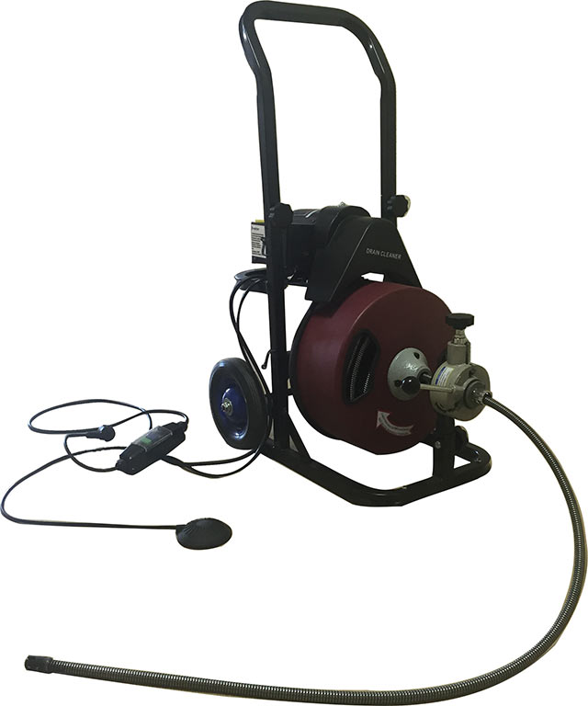

www.vektortool.com
Содержание
- Требования безопасности……………………………………………………………………..3
- Описание машины………………………………………………………………………………….5
- Область применения тросов………………………………………………………………….6
- Подготовка к работе……………………………………………………………………………….6
- Работа……………………………………………………………………………………………………..7
- Обслуживание……………………………………………………………………………………...10
- Насадки и принадлежности для чистки труб……………………………………...11
- Руководство по выявлению и устранению неисправностей…………..….13
- Деталировка………………………………………………………………………………………....15
- Гарантийные обязательства………………………………………………………………..22

1. Требования по безопасности

 | Меры предосторожности  ВНИМАНИЕ!  Для избежание травм, пожара или поражения электрическим током при пользовании прибором выполняйте следующие меры предосторожности:

- Содержите ваше рабочее место в порядке. Отсутствие порядка может привести к несчастному случаю.

- Не оставляйте прибор под дождём или в местах с повышенной влажностью. Обеспечивайте себе хорошее освещение. Не используйте прибор вблизи от горючих жидкостей и газов.

- Избегайте контакта с заземлёнными частями, такими как трубы, плиты, холодильники.

- Держите прибор вдали от детей, а также посторонних людей.

- Неиспользуемые приборы храните в сухом, закрытом и недоступном для детей месте.

- Не перегружайте прибор, не превышайте указанную мощность.

- Не используйте приборы не по назначению.

- Надевайте соответствующую рабочую одежду.

- Используйте защитные очки и дыхательную маску при работе в пыльной среде.

- Не используйте кабель не по назначению.

- Обеспечьте устойчивость прибора в рабочем состоянии.

- Соблюдайте правила ухода за прибором, содержите его в чистоте и готовности. Контролируйте периодически вилку и кабель.

- При не использовании прибора, а также при смене насадок и чистке, отключайте его.

- Избегайте случайного включения прибора.

- Всегда используйте соответствующий удлинитель и электросеть EURO стандарта с заземляющим контактным проводом. В случае не соблюдения данного пункта, производитель не несет ответственность за безопасность и сохранность оборудования и оператора.

- Контролируйте прибор на повреждения. Повреждённые или вышедшие из строя части должны быть отремонтированы или заменены специалистом.

- Внимание! Для вашей же безопасности используйте только прилагаемые насадки и приспособления.

- Электрические приборы фирмы VEKTOR соответствуют всем требованиям электробезопасности.
 | Внимание. В соответствии с европейской классификацией стандарта продолжительности работы двигателя S2 (кратковременный режим работы) Для кратковременного режима работы нормируется продолжительность рабочего периода 15, 30, 45, 55 мин в зависимости от нагрузки, после чего следует остановка машины на время, достаточное для охлаждения двигателя. Соблюдение данных рекомендаций способствует продолжительной службе узлов и агрегатов машины.
Специальная информация по обеспечению безопасности

- Ни в коем случае не пользуйтесь для удерживания вращающегося троса нитяными перчатками или рукавицами. Если они намотаются на трос, это может привести к серьезным травмам.

- Не прикладывайте к тросам избыточного усилия. При работающей машине регулируйте направление троса рукой в перчатке. Под действием какого-либо препятствия на пути перемещающегося троса может произойти перекручивание, образование петель или обрыв троса, что может стать причиной серьезных травм.

- Разместите машину на расстоянии не более 0,6 м от сливного отверстия.

Увеличение этого расстояния может привести к перекручиванию троса или образованию петель.
- Машина рассчитана на обслуживание одним оператором. Оператор должен управлять машиной при помощи ножного выключателя и троса.

- Не пускайте машину в обратном направлении (REV). Режим работы машины в обратном направлении может привести к повреждению троса и применяется только для того, чтобы вернуть назад застрявшую чистящую насадку.

- Не прикасайтесь руками к вращающемуся барабану и распределительной трубке. Доступ в барабан возможен только после отключения машины из сети.

Руки могут попасть между вращающимися деталями, что приведет к серьезной травме.

- Будьте осторожны при чистке сливной линии, в которой применялись моющие химические реагенты. Не допускайте их попадания на кожу и в глаза. Моющие химические реагенты могут привести не только к сильным ожогам, но и повредить трос.

- Не включайте машину, если оператор или машина находятся в воде. Существует большая вероятность поражения электрическим током.

- Наденьте защитные очки и обуйте обувь с резиновой нескользящей подошвой.

Использование такой защитной одежды поможет уберечься от серьезных травм.

- Перед началом любой работы убедитесь в том, что трос в барабане не поврежден или не образует петель, вытягивая его из барабана и проверяя отсутствие на тросе видимого износа или обрывов. Замену изношенных (скрученных или разорванных) тросов всегда производите новыми фирменными тросами.

- Используйте данное устройство для выполнения только тех работ, для которых оно предназначено. Для правильной эксплуатации машины руководствуйтесь указаниями инструкции. Использование не по назначению или модификация моющего средства для промывки сливной линии повышает вероятность получения травм.

2. Описание машины

Компактная, мощная, недорогая машина для прочистки внутридомовых и придомовых канализационных сетей и других трубопроводов. Применяются при пробивке засоров и очистке труб от жировых, иловых, твердых отложений, корней, тряпок, бутылок, песка и других видов засоров. Богатая комплектация и широкий ассортимент насадок делает эти модели незаменимым помощником обслуживающих организаций и служб ЖКХ. Машина поставляется на тележке с колесами, имеет автоподачу для удобства оператора

Комплект поставки:
Прочистная машина.
- Привод мощностью 350Вт
- Спираль, усиленная стальным сердечником 13мм х 23м.
- Устройство автоподачи.
- 4 чистящих насадки
3. Область применения тросов

Диаметр троса |  | Диаметр трубы | Типовое применение
12,7 мм (1/2") | От 32 до 100 мм (от |  | Водосточные трубы и небольшие стоки в полу
 | 1 1/4" до 4")
12,7 мм (1/2") со | От 32 до 150мм (от |  | Водосточные трубы и небольшие стоки в полу
стальным |  |  | Водосточные трубы и небольшие стоки в полу
стальным | 1 | 1/4" до 6")
сердечником | 1 | 1/4" до 6")
9, 5 мм (3/8") |  | От 50,8 до 76,2 мм | Водосточные трубы, сливные лини и
 |  | (от 2" до 3") | небольшие водостоки
9, 5 мм (3/8") со |  | От 50,8 до 100 мм | Водосточные трубы, сливные лини и
стальным |  | От 50,8 до 100 мм | Водосточные трубы, сливные лини и
стальным |  | (от 2" до 4") | небольшие водостоки
сердечником |  | (от 2" до 4") | небольшие водостоки

4. Подготовка к работе

- Разместите машину на расстоянии примерно 0,6 м от сливного отверстия. Если у вас нет возможности установить машину на таком удалении от сливного отверстия, протяните трос через металлическую направляющую трубу, благодаря чему будет исключен перехлест троса. Для машин с ручной подачей при протягивании троса всегда надевайте перчатки.

- Разместите ножной выключатель так, чтобы к нему обеспечивался удобный доступ. Машина рассчитана на управление одним оператором. Убедитесь в том, что в аварийной ситуации мы сможете быстро убрать ногу с педали.

- Убедитесь в том, что выключатель двигателя находится в положении "отключено" (off).

- Выберите нужную чистящую насадку (см. в таблице 2 "Область применения чистящих насадок"). Приемлемой насадкой для первоначальной чистки считается насадка в виде бурава или стреловидная насадка. После того как труба будет пробита, продолжите чистку насадкой со скребками большего размера для соскабливания загрязнений с внутренних поверхностей труб, чем обеспечивается реально высокое качество чистки.

- Вставьте насадку в разъем охватывающего типа, установленный на конце троса диаметром 9,5 мм (3/8") или 12,7 мм (1/2"), и надежно зафиксируйте ее при помощи стопорной шайбы и соединительного винта.

5. Работа

  - Начните работу с того, что вытяните трос из барабана и введите его в сливную линию настолько, насколько он войдет.

подачи троса, с тем, чтобы подающий ролик прижался к тросу. Проверьте, чтобы он не был прижат слишком сильно, поскольку это может привести к повышенному износу троса. Примечание: Механизм подачи троса предназначен для использования только с тросами диаметром 12,7 мм (1/2") и 9,5 мм (3/8").

- Скорость и направление подачи троса регулируются при помощи рычага обеспечения подачи. Чем дальше вниз будет нажат рычаг, тем быстрее будет скорость подачи троса. Чтобы ввести трос в барабан, поднимите рычаг вверх. Если установить рычаг в среднее (нейтральное) положение, трос будет вращаться на месте.

- Установите выключатель двигателя в положение "ход вперед" (forward). Затем, удерживая руку с надетой перчаткой на направляющей трубе или тросе, нажмите для пуска машины ножной пневматический выключатель.

- Подавайте трос в трубу, прикладывая к нему, чтобы пробить засоры, стабильное равномерное усилие. Регулируйте скорость подачи троса в зависимости от сопротивления, создаваемого засорами. Не прикладывайте к тросу чрезмерную нагрузку – пусть чистку осуществляет насадка. Чрезмерная нагрузка не ускорит выполнения работы и может только повредить трос.

НЕ ПРИКЛАДЫВАЙТЕ К ТРОСУ ЧРЕЗМЕРНУЮ НАГРУЗКУ – ПУСТЬ ЧИСТКУ ОСУЩЕСТВЛЯЕТ НАСАДКА.

- Не допускайте слишком большое провисание троса, так как это может привести к перехлестыванию троса. Если трос начнет перекручиваться или образовывать слишком много петель, отпустите ножную педаль и, чтобы избавиться от петель, проверните барабан в противоположном направлении. Намотайте на барабан излишки троса и затем продолжите работу.

- Если у вас возникнут проблемы с образованием слишком частых петель, попробуйте пустить машину в обратном направлении, продолжая прикладывать к тросу постоянное давление. Но делайте это только в течение нескольких секунд за один раз, поскольку в противном случае трос в барабане может спутаться или образовать петли.

- Если вам так и не удается справиться с перегибами троса, возможно, вы установили трос слишком большого диаметра. При необходимости, установите трос диаметром 9,5 мм (3/8") или даже меньшего размера. (См. таблицу 1 – "Область применения тросов").

- Когда трос дойдет до засора в виде пробки в трубе, поставьте рычаг управления подачей в нейтральное положение. Затем дайте возможность тросу медленно двигаться вперед, размалывая пробку по мере своего продвижения. При таком медленном движении троса вперед снижается действие нагрузки на трос, но качество чистки труб будет значительно выше. Зачастую хороших результатов при чистке труб можно добиться, чередуя ход троса вперед и назад.

Рекомендация: Часто во время работы машины или после ее остановки может оказаться полезной подача в прочищаемую трубу небольшого количества воды, которая смоет очищенные с поверхности трубы засорения.

- Будьте внимательны, чтобы во время работы чистящая насадка не застряла в пробке, образовавшейся в трубе. Если вы почувствуете, что трос в ваших руках начнет скручиваться, остановите машину и вытяните трос обратно. Этим вы освободите насадку из засора. После этого медленно подайте трос вперед до попадания в пробку. Имейте в виду, что, когда скребки насадки перестанут вращаться, разрушения пробки в трубе не происходит.

- После того как труба будет прочищена, верните трос в барабан, оставив двигатель работать в режиме хода вперед (forward). Это важно проделать для того, чтобы не допустить спутывания троса в барабане или в трубе.
Внимание: Для вытягивания троса из сливной линии не устанавливайте двигатель в режим хода назад. Независимо от того, подаете ли вы трос в линию или выбираете его из линии, двигатель должен всегда работать в режиме хода вперед. Используйте ход назад только в том случае, когда трос застрянет в линии.

- Когда чистящая насадка приблизится к сливному отверстию, снимите ногу с педали, чтобы вращение барабана прекратилось. Ни в коем случае не вытягивайте насадку
из сливного отверстия, когда трос вращается. Трос может вырваться наружу и нанести
вам серьезную травму.
СПЕЦИАЛЬНЫЕ ОПЕРАЦИИ ЕСЛИ ТРОС ЗАСТРЯНЕТ В ЛИНИИ

Если трос застрянет в линии, для его освобождения можно запустить двигатель в обратном направлении. Эту операцию выполняйте следующим образом:

- Установите переключатель хода двигателя в положение "назад".

- Пока барабан вращается в обратном направлении, вытяните трос из сливного отверстия.

- Когда трос освободится, установите переключатель хода двигателя в положение "вперед".

Примечание: В режиме хода назад двигатель должен работать только в течение нескольких секунд за один раз, поскольку в противном случае трос в барабане может спутаться или образовать петли.

ЕСЛИ ТРОС ЗАПУТАЛСЯ В БАРАБАНЕ

Причиной этого может стать слишком большое усилие при подаче троса или подача троса при работе машины в обратном направлении. Для распутывания троса пустите двигатель в обратном направлении. При этом, как правило, трос будет уложен в барабане правильно.

Если трос перепутается слишком сильно, что не должно произойти при соблюдении требований инструкции, его можно распрямить, отделив от барабана распределительную трубу. Для этого нужно:

- Вывернуть четыре болта, которыми конус распределительной трубы крепится к передней стенке барабана.

- Переместить конус с распределительной трубой вперед, после чего вытянуть из барабана спутанный участок троса.

- После того, как кабель будет распрямлен, переместить по кабелю обратно распределительную трубу с конусом, установить их на место и притянуть болтами к передней стенке барабана.

- Затем убрать в барабан излишки троса.

КАК ИЗВЛЕЧЬ БАРАБАН ИЗ МАШИНЫ

- Ослабьте передний фиксирующий винт и выньте со штатного места механизм автоматической подачи троса.

- Нажав на подпружиненный двигатель, стяните клиновой ремень со шкива в задней части барабана.

- С задней стороны барабана нащупайте защелку, фиксирующую положение барабана. Чтобы освободить вал барабана, вытащите защелку, после чего вытяните барабан в сторону передней стенки машины.

- Чтобы установить барабан на место, просто вставьте барабан обратно в машину. Защелка зафиксирует его положение автоматически.
5. Ослабив фиксирующий винт в верхней части машины, снимите ограждение ременной передачи. Установив клиновой ремень в шкив барабана и нажимая на двигатель, натяните ремень на шкив двигателя. Обязательно установите на место ограждение ременной передачи.
6. Поставьте на место механизм автоматической подачи троса и затяните винт на основании передней опоры.

КАК УСТАНОВИТЬ В БАРАБАН ТРОСЫ НА 12,7 ММ (1/2") И 9,5 ММ (3/8")

Чтобы установить трос в барабане, вставьте наконечник троса в разъем соединительного троса барабана, который уже прикреплен к барабану. После этого снимите клиновой ремень с барабана и, проталкивая трос в барабан, вращайте барабан по часовой стрелке.

Примечание: Трос должен быть уложен на барабане по часовой стрелке.

6. Обслуживание

Чтобы обеспечить бесперебойную работу машины, нужно обязательно смазывать все подшипники и втулки распределительной трубы. Особенно важно смазывать подвижные детали машины в тех случаях, когда машина работает в условиях действия песка, гравия и других абразивных материалов.

ОБСЛУЖИВАНИЕ ТРОСА

Для обеспечения максимального срока службы тросов, их нужно обязательно очищать от грязи и хорошо смазывать маслом. Благодаря этому осуществляется не только смазка тросов, но и значительно продлевается их срок службы. Некоторые пользователи периодически заливают масло прямо в барабан. После этого, при вращении барабана трос будет полностью смазан.

ОБСЛУЖИВАНИЕ МЕХАНИЗМА ПОДАЧИ
Не допускайте попадания в механизм чрезмерного количества земли и гравия.

Рекомендуется производить промывку механизма пресной водой и слегка смазывать маслом подвижные детали. Разборка механизма, как правило, не требуется. Нарушение работы механизма подачи троса может произойти по следующим причинам:

СКОПЛЕНИЕ ГРЯЗИ: Со временем грязь может затвердеть настолько, что валики барабана перестанут вращаться. Промывка водой и умеренная смазка маслом, как правило, восстанавливают работоспособность механизма. Если необходимо произвести разборку, выполните такие операции:

1. Снимите винты зажимного устройства механизма подачи, пружины и плунжер пружин.
Пометьте взаимное положение этих деталей, чтобы упростить их последующую сборку. После этого можно снять верхний валик.

2. Выньте из корпуса нижних цилиндров пружинные стопорные кольца и упорные шайбы. После этого можно снять нижние валики.

3. Сборку механизма производят в обратной последовательности.

ПОВРЕЖДЕНИЕ РОЛИКОВ: При интенсивной эксплуатации может иметь место износ какого-либо ролика в такой степени, что к работе он будет непригоден. Рекомендуется произвести замену сразу всех трех роликов.

СПУТЫВАНИЕ ТРОСА: Если намотанный в барабане трос образует петли, это значит, что нарушена его подача. Чтобы устранить эту неисправность, вытяните трос из барабана и намотайте его заново. Перекручивание троса может иметь место из-за прикладывания слишком большого усилия или неправильного выбора диаметра троса для данной линии. Не прикладывайте к тросу чрезмерную нагрузку – пусть чистку осуществляет насадка.
7. Насадки и принадлежности для чистки труб
Прямой бур  Для обследования и  разрушения пробок и  для взятия образца  засора, чтобы  определить нужную  насадку | Конусная головка  Вторая насадка,  вводимая в трубу.  Разрушает остатки засора после прямой головки | Извлекающие насадки  Для удаления или захвата тряпок, в том числе для извлечения пробок, а также отсоединившихся рабочих насадок и спиралей. | Пикообразный бур Используется после спиральных головок и для открывания трапов
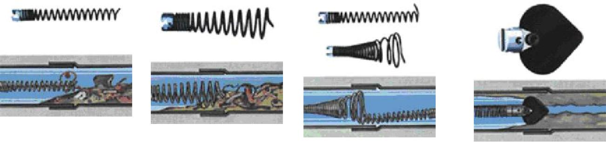

4-х лезвийный зубчатый скребок  Для засоров, вызванных затвердением лакообразных материалов, таких как химические отложения | Грушевидный шарнирный бур  Для чистки через водопроводную арматуру, например, отстойник, когда спираль нужно вводить в сливную трубу | Вильчатый зубчатый скребок Для чистки труб от любых налипаний на стенках | Гладкий вильчатый скребок  Для жировых закупорок в трубах от утитилизаторов пищевых отходов или в сточных трубах
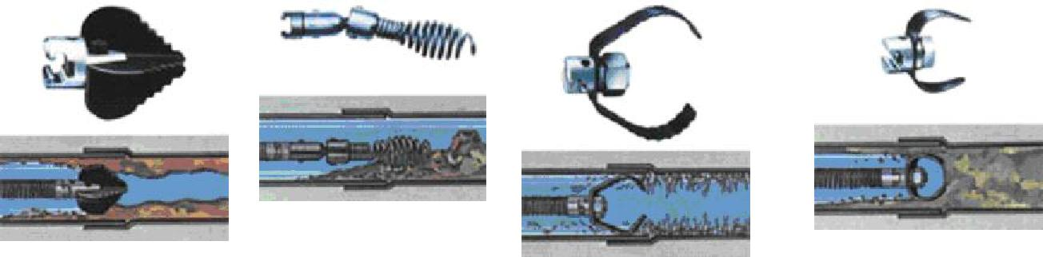

Нож спиральный зубчатый  Для прочистки любых засоров из корней тряпок  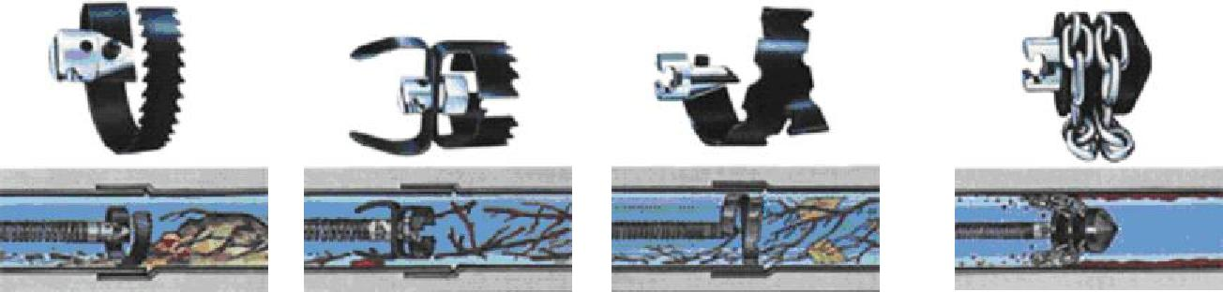 | Нож пила  Для прочистки труб сильно заросших корнями. Уникальная конструкция позволяет извлечь нож из повреждённой трубы без застревания | Нож спиральный  Для прочистки магистральных труб блокированных корнями, листьями, палками, опилками, мешковиной | Цепная молотилка Применяется, когда для удаления накипи в котельных и других трубах
Нож для жира  Для сильно забитых жиром труб, который нужно прочстить | Нож раздвижной чистовой  Для окончательного удаления налипаний со стенок труб и корней волокнистой структуры | Все спирали из закалённой кованной стали со стальным сердечником для моделей барабанного типа и стандартные спирали без сердечника для секционных машин | Закрытый металлический адаптер со спиралью 8 мм х 5 м с грушевидной насадкой
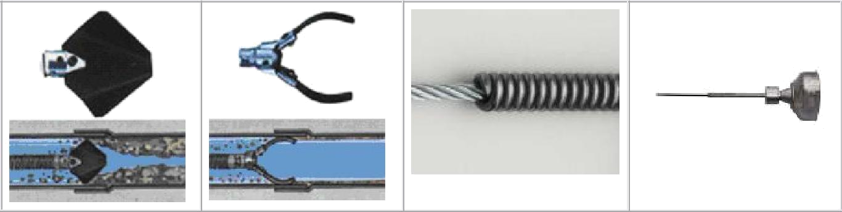

Примечание: По поводу того, какую насадку нужно использовать, каких-либо определенных правил не существует. Если одна насадка не обеспечивает удаление засора, просто попытайтесь сделать это с помощью другой насадки.
8. Руководство по выявлению и устранению неисправностей
Неисправность | Возможная причина |  | Способ устранения
Перекручивание |  | Оператор прикладывает к | Не прикладывайте к тросу слишком
или обрыв троса |  | тросу слишком большое | большое усилие. Не мешайте работе
 |  | усилие. | насадки.
 |  | Слишком большое | Расстояние между машиной и
 |  | провисание троса между | сливным отверстием должно быть не
 |  | машиной и сливным | более 0,6 м .
 |  | Неправильный выбор | Применение троса слишком большого
 |  | диаметра троса для | или слишком маленького диаметра
 |  | прочищаемого трубопровода. | приведет, скорее всего, к его
 |  |  | перекручиванию.
 |  | На трос попала кислота | Регулярно чистите и смазывайте
 |  |  | тросы.
Спутывание троса в |  | Оператор прикладывает к | Не прикладывайте к тросу
барабане |  | тросу большую нагрузку. | чрезмерную нагрузку. Пусть чистку
 |  |  | осуществляет насадка.
 |  | Машина вращается в | Для вытаскивания троса из сливного
 |  | противоположном | отверстия не пускайте машину в
 |  | направлении | противоположном направлении.
 |  | Обмерзание | Смажьте маслом втулки
 |  | распределительной трубы | распределительной трубы.
При нажатой |  | Отверстие в педали или | При необходимости замените.
ножной педали |  | шланге
барабан
останавливается.
 |  | Отверстие в мембранном | Если отверстие в педали или шланге не
 |  | переключателе. | выявлено, замените мембранный
 |  |  | переключатель.
Барабан вращается |  | Неисправность | Замените переключатель хода назад.
в одном и не |  | переключателя хода назад.
вращается в другом
направлении.
Срабатывает |  | Повреждение кабеля питания | Замените кабели.
автомат защиты |  | или удлинительного кабеля.
от замыканий на
землю и не
устанавливается в
исходное
положение.
 |  | Короткое замыкание в | Сдайте двигатель в надежную
 |  | двигателе. | ремонтную мастерскую.
 |  | Неисправность автомата | Замените автомат защиты от
 |  | защиты от замыканий на | замыканий на землю.
 |  | землю.
Двигатель |  | Сработала | Не прикладывайте к тросу
вращается, а |  | предохранительная | чрезмерную нагрузку.
барабан не |  | фрикционная муфта
вращается.
Нарушение |  | Спутывание троса в | Не пускайте машину в режиме хода
подачи троса |  | барабане | назад. Используйте трос нужного
 |  |  | диаметра. (См. таблицу 1 "Область
 |  |  | применения тросов").
 |  | Разрегулирован механизм | Если винты зажимного устройства
 |  | подачи троса | механизма подачи затянуты слабо, трос
 |  |  | будет проскальзывать. Если винты
 |  |  | затянуты слишком сильно, это
 |  |  | приведет к преждевременному износу
 |  |  | роликов механизма подачи.
 |  | Обмерзание роликов | Регулярно чистите и смазывайте
 |  | механизма подачи. | ролики механизма подачи троса.
 |  |  | Изношенные ролики замените.
 |  | Износ троса | Когда форма колец троса станет
 |  |  | плоской, кольца подлежат замене.

9. Деталировка

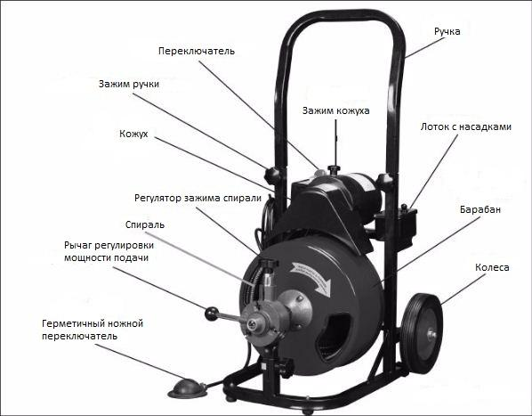

- Списки запчастей

Внимательно прочитайте следующую информацию!
В настоящем руководстве производитель и/или продавец предоставляют схему расположения деталей исключительно в справочных целях. Ни производитель, ни продавец не делают никаких заверений и не дают никаких гарантий покупателю в том, что схемы являются достаточным инструментом для самостоятельной квалификационной замены частей или ремонта оборудования покупателем. В действительности, производитель и/или продавец однозначно заявляют, что любой ремонт и замена частей должны проводиться квалифицированными техническими специалистами, а не самим покупателем. Покупатель берёт на себя все риски и ответственность за самостоятельный ремонт оригинальной установки и за замену её частей, а также за последствия замены ремонта своей установки.

Часть | Описание | Часть | Описание
1 | Соединительный кабель барабана | 21 | Прокладка вала
2 | Болты | 22 | Болты
3 | Пружинная шайба | 23 | Буферная пружина двигателя
4 | Кабель | 24 | Болты
5 | Болты | 25 | Опора двигателя
6 | Втулка передней ступицы | 26 | Двигатель
7 | Обечайка барабана | 27 | Клиноременный шкив
8 | Болты | 28 | Болты
9 | Волоконная шайба | 29 | Клиновой ремень (A1118)
10 | Распределительная труба/Внутренний барабан | 30 | Ограждение приводного ремня
11 | Плоская шайба | 31 | Ручка фиксации ограждения ремня
12 | Стопорное кольцо вала передачи заднего хода | 32 | Болты
13 | Плоская шайба | 33 | Гайки
14 | Плоская шайба | 34 | Патрон
15 | Задняя ступица | 35 | Болты
16 | Вал барабана | 36 | Стопорный штифт с буртиком и стопорный винт
17 | Рама | 37 | Пружина стопорного штифта
18 | Резиновая ножка | 38 | Стопорный штифт вала барабана
19 | Болты | 39 | Наконечник резиновой ножки
20 | Плоская шайба | 40 | Болты

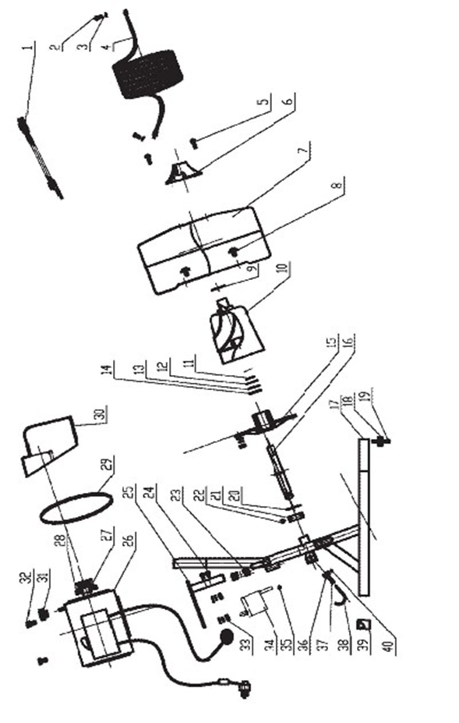

Списки запчастей

  Часть | Описание
  1 | Подача сетевого кабеля
  2 | Передняя стойка
  3 | Болты
  4 | Болты
  5 | Кабель
  6 | Соединительный кабель барабана
  7 | Болты
  8 | Втулка передней ступицы
  9 | Обечайка барабана
  10 | Соединительный кабель/гайка/шайба
  11 | Волоконная шайба
  12 | Распределительная труба/Внутренний барабан
  13 | Стопорное кольцо вала передачи переднего хода
  14 | Стопорное кольцо вала передачи заднего хода
  15 | Плоская шайба
  16 | Плоская шайба
  17 | Задняя ступица
  18 | Вал барабана
  19 | Резиновая ножка
  20 | Болты
  21 | Рама
  Часть | Описание
  22 | 8-дюймовое колесо
  23 | Наконечник резиновой ножки
  24 | Стопорный штифт вала барабана
  25 | Пружина стопорного штифта
  26 | Стопорный штифт с буртиком/стопорный винт
  27 | Болты
  28 | Патрон
  29 | Болты
  30 | Двигатель
  31 | Складывающаяся ручка
  32 | Ручка фиксации ограждения ремня
  33 | Клиноременный шкив
  34 | Болты
  35 | Клиновой ремень (A1118)
  36 | Ограждение приводного ремня
  37 | Волоконная шайба
  38 | Прокладка вала
  39 | Винт
  40 | Болты
  41 | Буферная пружина двигателя
  42 | Опора двигателя

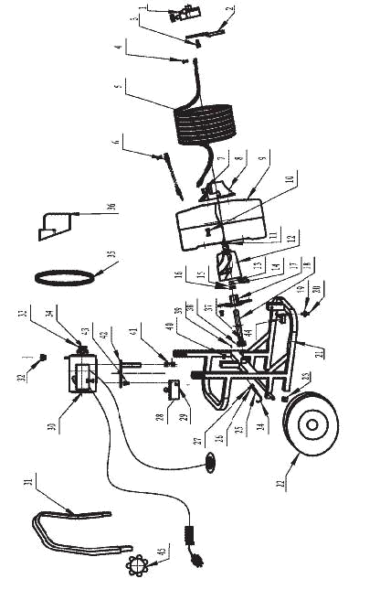

Спецификации

Модель: 68284
Двигатель | 120В~/60Гц/ 5,3A (работающий)  1/3 л.с./1716об/мин
Сетевой шнур  Длина | 1,85м
Тип кабеля | диаметр 1/2 дюйма (12 мм) x длина 50 футов (15 м)
Внутренний объем дренажной трубы | 5,08см - 10,16см
Размеры барабана | 33см x 16см
Емкость барабана | 100 футов (30 м) для кабеля 3/8 дюйма (10 мм)  75 футов (23 м) для кабеля 1/2 дюйма (12 мм)

Модель: 68285
Двигатель | 120В~/60Гц/5,3A(работающий)  1/3 л.с./1716об/мин
Сетевой шнур  Длина | 1,85м
Тип кабеля | диаметр 1/2 дюйма (12 мм) x длина 50 футов (15 м)
Внутренний объем дренажной трубы | 5,08см - 10,16см
Размеры барабана | 33 см x 16 см
Емкость барабана | 50 футов (15 м) для кабеля 1/2 дюйма (12 мм) (включено)  75 футов (23 м) для кабеля 1/2 дюйма (12 мм) (не включено)  100 футов (30 м) для кабеля 3/8 дюйма (10 мм) (не включено)
ГАРАНТИЙНЫЙ ТАЛОН
№ _________________ www.vektortool.com
Наименование изделия и модель______________________________________
Серийный номер_____________________________
Дата Подпись
продажи_________________ продавца___________
Гарант: ООО СибТоргСервис»
E-mail сервисной службы: М.П.
service.dalicompressor@mail.ru
Тел.: (383) 335-74-60, 335-74-61
630040, г. Новосибирск, ул. Кубовая, 38
1. УСЛОВИЯ ГАРАНТИИ:  1.1 Гарантийные обязательства распространяются только на неисправности, выявленные в течение гарантийного срока и обусловленные производственными факторами.  1.2 Гарантийные обязательства имеют силу при наличии заполненного гарантийного талона. Гарантийный срок исчисляется от даты продажи техники, которая фиксируется в гарантийном талоне.  1.3 Гарантия покрывает стоимость замены дефектных частей, восстановление таких частей или получение эквивалентных частей, при условии правильной эксплуатации в соответствии с Руководством по эксплуатации. Дефектной частью (изделием) считается часть (изделие), в которой обнаружен заводской брак, существовавший на момент поставки (продажи) и выявленный в процессе эксплуатации.  1.4 Гарантийные обязательства не покрывают ущерб, нанесённый другому оборудованию, работающему в сопряжении с данным изделием.  1.5 Гарантия не покрывает запасные части или изделия, повреждённые во время транспортировки, установки или самостоятельного ремонта в процессе неправильного использования, перегрузки, недостаточной смазки, в результате невыполнения или ошибочной трактовки Руководства (инструкции) по эксплуатации, которые могли стать причиной или увеличили повреждение, если была изменена настройка, если изделие использовалось в целях, для которых оно не предназначено.  1.6 Гарантийные обязательства не покрывают ущерб, вызванный действием непреодолимой силы (несчастный случай, пожар, наводнение, удар молнии и т.п.).  1.7 С момента отгрузки товара со склада продавца и перехода права собственности от продавца к покупателю, все риски связанные с транспортировкой и перемещением отгруженных товаров в гарантийные обязательства не входят.  1.8 Покупатель доставляет изделие в ремонт самостоятельно и за свой счёт, изделие должно быть в чистом виде. |  | ГАРАНТИЯ НЕ РАСПРОСТРАНЯЕТСЯ:  2.1 Гарантийные обязательства не распространяются на принадлежности, расходные материалы и запасные части, вышедшие из строя вследствие нормального износа в процессе эксплуатации оборудования, такие как: приводные ремни; резиновые амортизаторы и вибрационные узлы крепления; стартер ручной, муфта центробежная, транспортировочные колёса; топливные, масляные и воздушные фильтры; свечи зажигания, трос газа; затирочные лезвия и диски, гибкие валы, диски для резки швов, чашки шлифованные, зубчатые резаки; на масла и ГСМ, а также неисправности, возникшие в результате несвоевременного устранения других, ранее обнаруженных неисправностей.  2.2 Владелец лишается права проведения бесплатного ремонта и дальнейшего гарантийного обслуживания данного изделия при наличии: механических повреждений или несанкционированного ремонта, нарушения правил эксплуатации, несвоевременного проведения работ по техническому обслуживанию узлов и механизмов изделия, повреждений, возникших в результате продолжения эксплуатации оборудования при обнаружении недостатка масла и ГСМ.  2.3 Для техники, имеющей в своём составе двигатель внутреннего сгорания, гарантийные обязательства не действуют в следующих случаях:  - отложений на клапанах, загрязнения элементов топливной системы, обнаружения следов применения некачественного или несоответствующего топлива, масла и смазок, указанных в Руководстве по эксплуатации;  - наличия задиров, трещин в трущихся парах двигателя и любых поломок, вызванных перегревом двигателя, неисправности, повлекшие механические деформации по вине Потребителя;  - применения неоригинальных запасных частей при ремонте или обслуживании;  - любых изменения в конструкции изделия;  - повреждения узлов и/или деталей вследствие несоблюдения правил транспортировки и/или хранения.  2.4 Сервисный центр не несёт ответственности ни за какой ущерб или упущенную выгоду в результате дефекта (брака оборудования).
ГАРАНТИЙНЫЙ СРОК ЭКСПЛУАТАЦИИ:
6 календарных месяцев (в зависимости от того, что наступит раньше), начиная с момента продажи.
Товар получен в исправном состоянии, без повреждений, в полной комплектности, проверен в моём присутствии.
Претензий к качеству товара, комплектации, упаковки, внешнему виду – НЕ ИМЕЮ.
С условиями гарантийного обслуживания ознакомлен и согласен.
Подпись покупателя________________________________

